**Форма титульного листа дипломного проекта**

Федеральное государственное образовательное бюджетное учреждение высшего образования

**«Финансовый университет при Правительстве Российской Федерации»**

**(Финансовый университет)**

Колледж информатики и программирования

(наименование структурного подразделения)

Дипломный проект

Тема «Проектирование и разработка веб сайта для кузнечного цеха»

(наименование)

Студент Лебедева Александра Михайловна

(фамилия, имя, отчество полностью)

Учебная группа 4ПКС-420

Специальность 09.02.03 Программирование в компьютерных системах

(код и наименование специальности)

|  |  |  |
| --- | --- | --- |
| Руководитель  дипломного проекта |  | И.В. Сибирев |
|  | (подпись) | (инициалы, фамилия) |
| Председатель предметной (цикловой) комиссии |  | Т. Г. Аксёнова |
|  | (подпись) | (инициалы, фамилия) |

Москва – 2024г.

**СОДЕРЖАНИЕ**

ВВЕДЕНИЕ 3

Глава 1. Предпроектное исследование предметной области 7

1.1. Обоснование выбора и анализ предметной области 7

1.2. Сравнительный анализ существующих программных решений 8

1.3. Постановка задачи разработки программы 12

1.4. Обоснование выбора инструментальных средств разработки 13

Глава 2. Разработка программного обеспечения 17

2.1. Анализ требований и разработка спецификаций программы 17

2.2. Проектирование программы 17

2.3. Разработка пользовательского интерфейса программы 17

2.4. Разработка кода программы 17

2.5. Тестирование программы 17

2.6. Разработка руководства по использованию программы 17

ЗАКЛЮЧЕНИЕ 18

СПИСОК ИСПОЛЬЗОВАННЫХ ИСТОЧНИКОВ И ИНТЕРНЕТ-РЕСУРСОВ 19

ПРИЛОЖЕНИЕ 22

# ВВЕДЕНИЕ

В современном мире управление семейным бюджетом играет важную роль в жизни многих семей. Сбалансированный семейный бюджет позволяет эффективно распределять доходы, избегать финансовых трудностей и достигать финансовой устойчивости. Однако для достижения этой цели семьям часто не хватает удобных инструментов для учета доходов и расходов.

**Объект**: семейный бюджет.

**Предмет**: разработка и реализация приложения «Ведение семейного бюджета».

**Цель**: предоставить пользователям удобный и функциональный инструмент для контроля и управления семейным бюджетом.

Для достижения этой цели мы ставим перед собой ряд задач:

* Проанализировать предметную область темы, изучив основные принципы управления семейным бюджетом и потребности пользователей.
* Проектирование информационной базы: разработка структуры базы данных, которая будет отвечать требованиям предметной области (семейный бюджет).
* Разработать дизайн пользовательского интерфейса, обеспечивая удобство и интуитивную понятность для пользователей.
* Разработка функционала: ввод доходов, ввод расходов, история расходов и доходов, график расходов и доходов, смена пароля, регистрация, вход, профиль пользователя
* Тестирование и отладка: проверка работоспособности и корректности работы приложения.

Наши усилия направлены на создание инструмента, который поможет семьям эффективно управлять своими финансами и добиваться финансовой устойчивости. Разработка данного приложения имеет актуальное значение в современном обществе, где умение правильно управлять бюджетом становится все более важным аспектом качественной жизни.

# Глава 1. Предпроектное исследование предметной области

## Обоснование выбора и анализ предметной области

Бюджет – это финансовый план, который включает в себя как доходы, так и расходы. В современном мире управление бюджетом стало важным аспектом обеспечения финансовой устойчивости и достижения финансовых целей.

Семейный бюджет представляет собой конкретный случай бюджета, который охватывает доходы и расходы семьи на определенный период времени. Это инструмент, который позволяет контролировать движение денег внутри семьи. Он не только помогает минимизировать необдуманные траты, но и отражает отношение членов семьи к финансам.

В семейном бюджете есть две составляющие – доходная часть и расходная часть:

Семья получает доходы и тратит их в виде потребительских расходов. Доходы – это деньги или материальные ценности, получаемые от предприятия, отдельного лица или какого-либо вида деятельности.

Все доходы семьи делятся на:

1. денежные;

Денежные доходы населения — суммы денег, получаемые и аккумулируемые населением. Основными источниками денежных доходов населения являются оплата труда, доход от предпринимательской деятельности, социальные выплаты, реализация продукции личного подсобного хозяйства, поступления из финансовой системы. Например:

* зарплаты вместе с различными начислениями и доплатами;
* пенсий, пособий, стипендий и других социальных и страховых

выплат;

* доходов от предпринимательской деятельности;
* доходов от операций с личным имуществом и денежными

накоплениями.

1. предоставление льгот;

Льгота — определённые преимущества, дополнительные права, полное или частичное освобождение от выполнения установленных правил, обязанностей, или облегчение условий их выполнения.

Льготы получают некоторые категории населения, определенные государственными органами. Например, льготные проездные билеты для студентов и учащихся

1. натуральные.

Натуральные доходы — это экономическая выгода, полученная физлицом в виде переданных ему товаров, работ или услуг. С подобных доходов, получаемых работниками, компания, являющаяся их источником, должна удержать НДФЛ и перечислить его в бюджет.

Натуральные доходы состоят в основном из материальных благ, получаемых на приусадебном участке (овощи, фрукты, мясо, яйца, мед и т. п.), подарков, выигрышей, продуктового довольствия и др.

Доходы расходуют на товары и услуги, необходимые для жизни человека и существования семьи, таким образом, доходы превращаются в расходы.

Расходы – это затраты, издержки, потребление чего-либо для определенных целей.

Все расходы семьи можно разделить на обязательные и произвольные:

1. Обязательные расходы включают в себя ежемесячные траты на питание, квартплату, коммунальные услуги, одежду, транспорт и другие неотложные нужды, которые семья должна удовлетворить регулярно.
2. Произвольные расходы менее структурированы и зависят от текущих потребностей семьи. Это могут быть различные развлечения, неожиданные траты и другие расходы, которые возникают по мере необходимости.

Теперь выделим плюсы ведения семейного бюджета для пользователя:

1. Наглядный вид:

Самая главная причина, по которой стоит начать учет личных финансов, это то, что доходы и расходы станут прозрачными и не придется в конце месяца вспоминать, на что была потрачена каждая сумма.

1. Возможность изыскать резервы для экономии:

Занимаясь учетом личных финансов, можно выяснить, какие расходы действительно важные, а от каких можно отказаться. Проанализировав расходы, можно понять, что, скорее всего, есть на что сэкономить.

1. Учет долгов:

Осуществляя такой учет, пользователь может держать под контролем активы и пассивы бюджета. Пользователю проще помнить, что было одолжено или взято в долг.

1. Возможность быстрее достичь поставленных целей:

Практически у каждого человека есть какие-либо финансовые цели, но без контроля над своими финансами достижение таких целей становится затруднительным, а иногда и вовсе невозможным.

1. Установление порядка в жизни:

Ведение домашнего бюджета способствует установлению порядка в жизни пользователя и достижению финансовой свободы. Это позволяет избавиться от необходимости держать в голове цифры, все доходы и расходы, депозиты и инвестиции, долги и кредиты. Все это возможно контролировать, научившись вести учет своих финансов.

Проект "Приложение для ведения семейного бюджета" представляет собой программное приложение, разработанное для упрощения учета и управления семейными финансами. Приложение создано с целью помочь пользователям более эффективно управлять своими финансами и достигать своих финансовых целей.

Разрабатываемое мобильное приложение предназначено для одной

категории пользователей: членов семьи.

Основной целью приложения является предоставление пользователям инструментов для отслеживания доходов, расходов и управления общим бюджетом семьи.

Приложение ориентируется на легкость использования.

Функциональные возможности приложения FamilyBudget включают в себя:

1. Регистрация и аутентификация пользователей:

* Пользователи могут создавать учетные записи, предоставляя необходимую информацию.
* Система обеспечивает безопасную аутентификацию пользователей для доступа к персонализированным функциям.

1. Управление профилем:

* Пользователи могут добавлять, обновлять и управлять своими личными данными.
* Возможность вносить изменения в информацию о членах семьи, устанавливать цели и предпочтения для более эффективного мониторинга и планирования бюджета.

1. Учет доходов и расходов:

* Возможность регистрации и отслеживания всех доходов и расходов пользователей.
* Классификация транзакций по различным категориям, таким как питание, транспорт, развлечения и др.
* Указание дат транзакций для точного учета финансов.

1. Бюджетирование:

* Пользователи могут устанавливать бюджетные ограничения для каждой категории расходов.
* Получение уведомлений при превышении установленных лимитов, что способствует более осознанному управлению финансами.

1. Отчетность и аналитика:

* Генерация отчетов и статистики по финансовым операциям и бюджетированию.
* Использование диаграмм и графиков для визуализации общего бюджета, анализа тенденций расходов и доходов.
* Возможность сравнения данных между членами семьи для более подробного анализа.

Эти функциональности обеспечивают пользователям удобный и полноценный инструмент для эффективного управления своими финансами и бюджетом.

## Сравнительный анализ существующих программных решений

Существует множество программ для управления личными финансами:

FamilyBudget - приложение, которое предоставляет широкий набор функциональных возможностей для управления личными финансами. В нем реализованы регистрация и аутентификация пользователей, управление профилем, учет доходов и расходов, бюджетирование, а также отчетность и аналитика. Пользователям доступен высокий уровень интерфейса и удобства использования. Однако отсутствует поддержка многопользовательской функциональности и уведомлений о превышении бюджета. Приложение бесплатно и не предоставляет интеграцию с банковскими счетами.

1 Money - приложение, где также реализованы основные функциональные возможности: регистрация и аутентификация пользователей, управление профилем, учет доходов и расходов, бюджетирование, отчетность и аналитика. Имеется доступ на разных платформах, что делает его более универсальным. Однако удобство использования оценивается как среднее, и присутствует платный контент.

Wallet - приложение с высоким уровнем удобства использования, предоставляющее регистрацию и аутентификацию, управление профилем, учет доходов и расходов, бюджетирование, отчетность и аналитику. Поддерживает многопользовательскую функциональность и уведомления о превышении бюджета. Интеграция с банковскими счетами и доступ на разных платформах сделали его привлекательным вариантом. Присутствует платный контент.

Мой бюджет - приложение с низким уровнем удобства использования, предоставляющее основные функциональные возможности, такие как регистрация и аутентификация пользователей, управление профилем, учет доходов и расходов. Однако у него отсутствует многопользовательская поддержка, уведомления о превышении бюджета, и стоит отметить его бесплатность.

Таблица 1. Сравнительная таблица приложений ведения семейного бюджета.

|  |  |  |  |  |  |
| --- | --- | --- | --- | --- | --- |
| № | Критерии | Family Budget | 1 Money | Wallet | Мой бюджет |
| 1 | Регистрация и аутентификация | Да | Да | Да | Да |
| 2 | Управление профилем | Да | Да | Да | Да |
| 3 | Учет доходов и расходов | Да | Да | Да | Да |
| 4 | Бюджетирование | Да | Да | Да | Да |
| 5 | Отчетность и аналитика | Да | Да | Да | Да |
| 6 | Многопользовательская поддержка | Нет | Нет | Да | Да |
| 7 | Уведомления о превышении бюджета | Нет | Нет | Да | Нет |
| 8 | Интерфейс и удобство использования | Высокий | Средний | Высокий | Низкий |
| 9 | Доступность на разных платформах | Нет | Да | Да | Да |
| 10 | Интеграция с банковскими счетами | Нет | Да | Нет | Да |
| 11 | Стоимость использования | Бесплатно | Присутствует  платный контент | Присутствует  платный контент | Бесплатно |

**Вывод:**

FamilyBudget обладает широкими функциональными возможностями и удобством использования, но отстает от конкурентов по поддержке многопользовательской функциональности и уведомлениям о превышении бюджета. Приложения 1 Money и Wallet предоставляют конкурентоспособные функции, но Wallet выделяется высоким уровнем удобства использования и интеграцией с банковскими счетами, хотя они предоставляют платный контент. Мой бюджет, в свою очередь, ограничен функционалом, но является бесплатным вариантом. Выбор между ними зависит от конкретных потребностей пользователя и их готовности использовать платный контент.

## Постановка задачи разработки программы

Use Case Diagram – это диаграмма вариантов использования. Диаграмма, отражающая отношения между актерами и прецедентами и являющаяся составной частью модели прецедентов, позволяющей описать систему на концептуальном уровне.

Актор (Use Case) – это роль объекта вне системы, который прямо взаимодействует с ее частью — конкретным элементом.

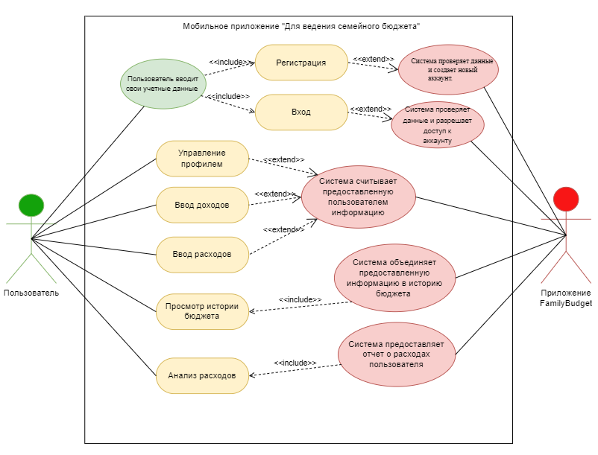

Рис 1. Use case диаграмма

Акторы:

1. Пользователь: Основной пользователь системы, который может взаимодействовать с ней, вводить данные и управлять бюджетом.
2. Приложение "Для ведения семейного бюджета" — это само приложение, которое предоставляет пользователю функциональность для управления семейным бюджетом.

Use Cases (сценарии использования):

Регистрация (Register):

* Пользователь запускает приложение "Семейный бюджет".
* Пользователь выбирает опцию "Регистрация".
* Пользователь вводит свои учетные данные (логин, пароль, почту и др.).
* Пользователь нажимает кнопку "Зарегистрироваться".
* Система проверяет данные и создает новый аккаунт.
* Пользователь успешно регистрируется и входит в систему.

Вход (Login):

* Пользователь запускает приложение "Семейный бюджет".
* Пользователь выбирает опцию "Вход".
* Пользователь вводит свой логин и пароль.
* Пользователь нажимает кнопку "Войти".
* Система проверяет данные и разрешает или не разрешает доступ к аккаунту.
* При разрешении пользователь успешно входит в систему.

Управление профилем (Manage Profile):

* Пользователь может изменить информацию в своем профиле, такую как пароль, адрес электронной почты и другие данные.
* Система считывает предоставленную пользователем информацию.

Ввод доходов (Enter Income):

* Пользователь вводит информацию о своих доходах, указывая источники и суммы.
* Система считывает предоставленную пользователем информацию.

Ввод расходов (Enter Expenses):

* Пользователь вводит информацию о своих расходах, указывая категории и суммы.
* Система считывает предоставленную пользователем информацию.

Просмотр истории бюджета (View Budget History):

* Пользователь просматривает общий обзор своего бюджета, включая текущие доходы и расходы.
* Система объединяет предоставленную информацию в историю бюджета.

Анализ расходов (Expense Analysis):

* Пользователь анализирует свои расходы с помощью отчетов.
* Система предоставляет отчет о расходах пользователя.

## Обоснование выбора инструментальных средств разработки

1. PyCharm

PyCharm — это интегрированная среда разработки (IDE) от JetBrains, предназначенная для разработки программного обеспечения на языке программирования Python. PyCharm предоставляет широкий спектр инструментов и функций для создания, отладки и управления проектами.

1.1 Основные характеристики PyCharm

Языковая поддержка: PyCharm обеспечивает полную поддержку языка программирования Python, включая его различные версии (Python 2.x и Python 3.x).

Отладка и профилирование: Интегрированные инструменты отладки позволяют выявлять и исправлять ошибки в коде. Профилирование помогает оптимизировать производительность приложения.

Удобная навигация: PyCharm предоставляет интуитивно понятный интерфейс для навигации по проекту, быстрого поиска файлов и методов.

Управление зависимостями: с помощью встроенного менеджера пакетов pip и интеграции с виртуальными окружениями Python управление зависимостями проекта становится более удобным.

Интеграция с системами контроля версий: PyCharm поддерживает интеграцию с популярными системами контроля версий, такими как Git, что упрощает совместную работу над проектом.

Расширения: Kivy, KivyMD

Kivy — это бесплатная платформа Python с открытым исходным кодом для разработки мобильных приложений и другого мультисенсорного прикладного программного обеспечения с естественным пользовательским интерфейсом.

KivyMD — это дополнение к фреймворку Kivy (кроссплатформенный инструмент, ориентированный на разработку современных приложений с поддержкой multitouch), которое предоставляет пользователю набор виджетов «от Google».

2. Применение в проекте FamilyBudget

PyCharm используется в проекте FamilyBudget для создания, отладки и управления всеми компонентами приложения. От написания бизнес-логики и взаимодействия с базой данных до разработки пользовательского интерфейса, PyCharm обеспечивает эффективные инструменты для комфортной разработки.

3. База данных SQLite

Для хранения данных приложения FamilyBudget будет использоваться база данных SQLite, встроенная в Python. SQLite является легкой и компактной реляционной базой данных, которая не требует отдельного сервера управления базами данных.

3.1 Основные характеристики SQLite

Простота в использовании: SQLite предоставляет простой и интуитивно понятный интерфейс для работы с базой данных.

Поддержка SQL: SQLite поддерживает стандартный язык запросов SQL, что делает его совместимым с множеством инструментов и библиотек.

Надежность и стабильность: SQLite обеспечивает надежное хранение данных и стабильную работу даже при больших объемах информации.

Кроссплатформенность: SQLite поддерживает работу на различных операционных системах, включая Windows, macOS и Linux.

3.2 Применение в проекте FamilyBudget

SQLite используется в проекте FamilyBudget для хранения и управления данными приложения, такими как информация о пользователях, доходах, расходах и т. д. Благодаря своей простоте и компактности, SQLite идеально подходит для небольших и средних проектов, таких как FamilyBudget.

# Глава 2. Разработка программного обеспечения

## Анализ требований и разработка спецификаций программы

1. **Диаграмма бизнес-процессов**

Business Process Model and Notation (нотация моделирования бизнес-процессов) — это система условных обозначений, которая отображает бизнес-процессы с помощью блок-схем. BPMN диаграмма показывает в какой последовательности совершаются рабочие действия и перемещаются потоки информации.

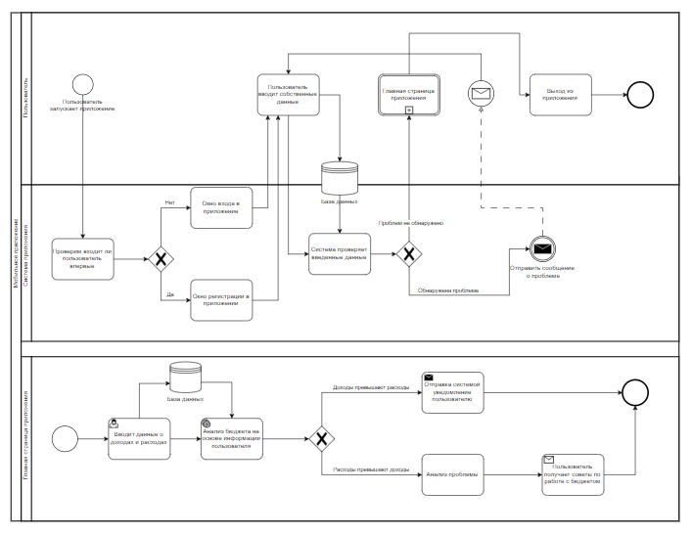

Рисунок 2. BPMN диаграмма

На данной диаграмме представлен процесс, происходящий у системы при работе с пользователем в приложении. Также имеется отдельная ветвь с иллюстрацией взаимодействия пользователя и системы в главной странице приложения.

1. **Функциональная диаграмма верхнего уровня**

Функциональная диаграмма верхнего уровня (FDVУ) — это графическое представление основных функций и их взаимосвязей в системе или процессе. Она служит для общего понимания структуры и целей системы на высоком уровне и предоставляет абстрактное отображение ключевых функциональных элементов.

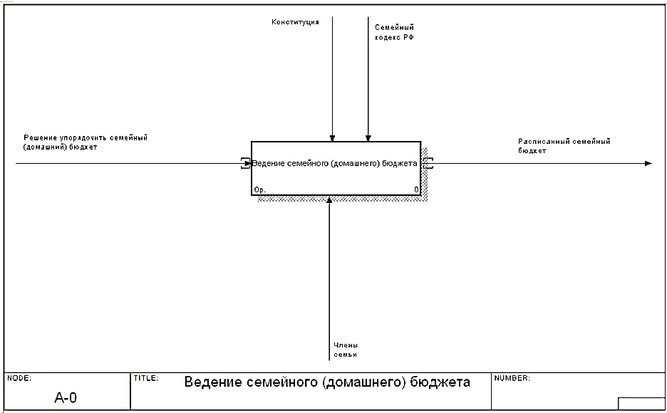

Рисунок 3. Функциональная диаграмма верхнего уровня

FDVУ предоставляет целостное представление о том, как функции взаимодействуют в системе на самом высоком уровне.

## Проектирование программы

**Построение ER-диаграммы**

Диаграмма «Сущность-связь» (ER-диаграмма) – это разновидность блок-схемы, где показано, как разные «сущности» (люди, объекты, концепции и так далее) связаны между собой внутри системы.

Построенная на предыдущем шаге концептуальная схема детализируется до ER-диаграммы. Добавляются все остальные объекты БД. Каждый концепт дополняется необходимыми атрибутами (для установления связей между объектами).

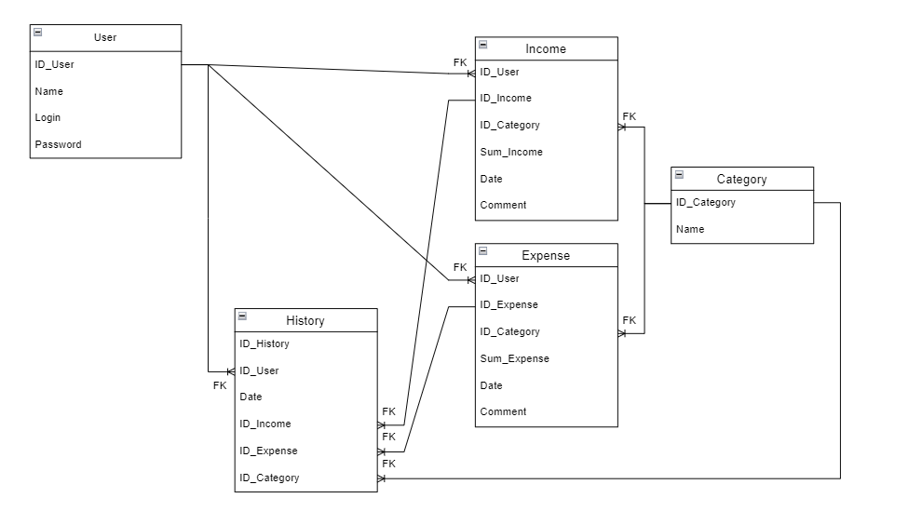

Рисунок 4. ER-диаграмма в нотации Баркера

## Разработка пользовательского интерфейса программы

## Разработка кода программы

## Тестирование программы

## Разработка руководства по использованию программы

# ЗАКЛЮЧЕНИЕ

# СПИСОК ИСПОЛЬЗОВАННЫХ ИСТОЧНИКОВ И ИНТЕРНЕТ-РЕСУРСОВ

1. Методические рекомендации по подготовке и защите дипломного проекта по специальности 09.02.03 Программирование в компьютерных системах / сост. Т.Г. Аксёнова. – Москва, 2023. – 41 с.
2. ГОСТ Р 7.0.12-2011 Библиографическая запись. Сокращение слов и словосочетаний на русском языке. Общие требования и правила составления.

– М.: ИПК Издательство стандартов, 2004. – 169 с.

1. ГОСТ 7.1-2003 Библиографическая запись. Библиографическое описание. Общие требования и правила составления.
2. ГОСТ 7.32-2017 Отчет о научно-исследовательской работе. Структура и правила оформления.
3. ГОСТ 7.82-2001 Библиографическая запись. Библиографическое описание электронных ресурсов. Общие требования и правила составления.
4. ГОСТ Р 7.0.100-2018 Библиографическая запись. Библиографическое описание. Общие требования и правила составления.
5. Агальцов, В.П. Математические методы в программировании: учебник / В.П. Агальцов. – 2-е изд., перераб. и доп. – Москва: ИД «ФОРУМ»: ИНФРА-М, 2023. – 240 с.

Интернет-ресурсы:

1. Word: справка и обучение [Электронный ресурс]. – Режим доступа: <https://support.microsoft.com/ru-ru/word> (дата обращения: 22.12.2023)
2. Официальный сайт KivyMD [Электронный ресурс]. – Режим доступа: <https://kivymd.readthedocs.io/en/1.1.1/> (дата обращения: 23.12.2023)

# ПРИЛОЖЕНИЕ